家長如何登入校園出入管理系統，修改簡訊號碼？

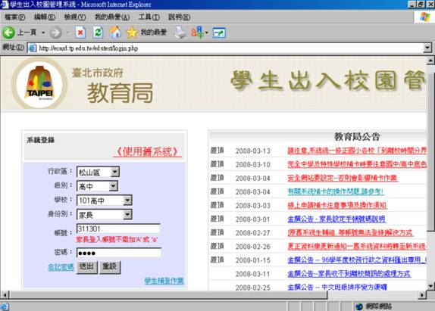
一、
登入校園出入管理系統（http://ecard.tp.edu.tw），
選擇學生就讀學校，身份別選擇「家長」，
帳號為學生學號，密碼為學生身分證後４碼。

學生學號

學生身分證後4碼

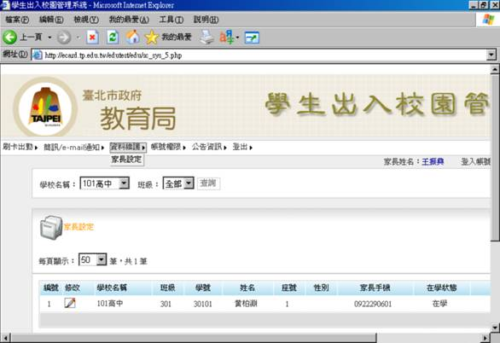
二、
登入系統後，選擇資料維護→家長設定，
再選擇「修改」。

選擇家長設定

修改

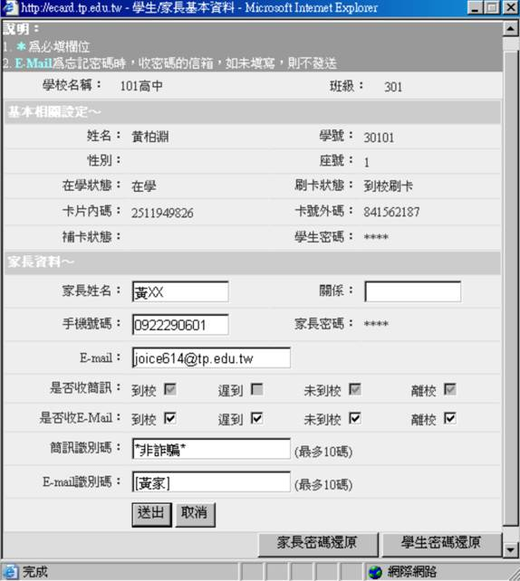
三、
家長可自行修改手機號碼或email，隔日生效
也可自行修改簡訊標頭識別碼或email標頭識別碼，以便驗證是否為假訊息

修改手機號碼
修改簡訊識別碼

